岭回归和lasso

回归里面的两个重大难题：多重共线性和变量选择。

lasso和岭回归的作用：排除多重共线性和进行变量选择

多重共线性也可以归结为变量选择问题。

回归问题的数学背景：

========多元线性回归的最小二乘法(无偏估计)==========

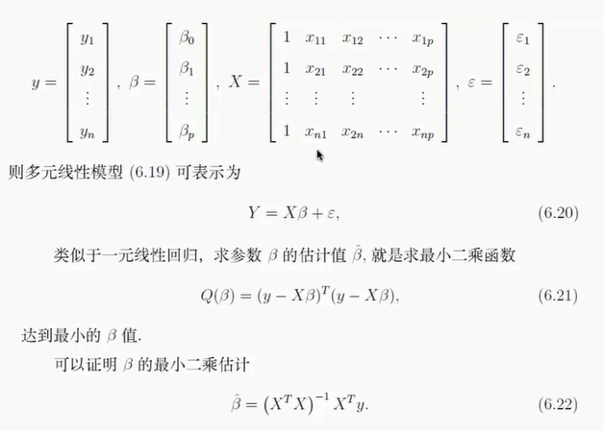

X可以看成是p个变量的n个样本。

假设样本存在多元线性关系，可使误差项ε达到最低。

最小二乘函数展开就是残差的平方和！多元线性回归目的就是求解最小二乘函数最小时的β值。这里，Y和X都是已知的，都是样本。

我们需要选一组合适的β使得残差平方和达到最小。

可以使用配方法求解，或者用微积分方法求偏导数，两者结果是一样的。

===集合意义==========



假如存在公式y= β1x1+β2x2 因为x1和x2都是变量那么存在一个经过向量x1和x2的平面，向量y的顶点到该平面的垂直距离的平方和即我们所要求得解。

向量y到该平面的投影的坐标即我们所要找出的β1和β2，向量y到该平面的垂直距离就是残差向量，它的长度就是残差值。向量y的顶点投影到该平面上一点称为拟合点

如果x有p个平面，那么形成的是p维的超平面。

Lasso里边有最小角回归。

最后求出的ββ是如下结果：

X的转置乘以X再求逆再乘X的转置再乘y。

这个解叫做最小二乘解，括号部分我们称为广义逆（推广这个矩阵求逆），

如果X是一个矩阵的话，（X的转置乘以X）的逆展开后是X的转置的逆乘以X的逆，然后在和括号后边的X的转置相乘，可以消去X 的转置，结果就变成X的逆乘以y。当然前提是X可求逆。

如果不是 一个方阵的话，X的转置乘以X也会得到一个方阵，这个可以求逆，然后再乘以X的转置，最后还是得到一个方阵。

可以把广义逆看成是矩阵逆的一种推广，原先矩阵的逆只能面对方阵n\*n来求，现在可以面向非方阵来求，并不是任意X都存在广义逆，哪些情况不存在广义逆呢？

1、x本身存在线性相关关系，x的秩并不是满秩的，秩是衡量线性无关程度的一项指标。

2、P\*N矩阵和N\*P矩阵相乘会得到一个P\*P矩阵，如果它的秩不是P，而是<P，那么这个矩阵是不可逆的，此时也不能求解.

X的转置乘以X的秩和原来X的秩是一样的

3、变量比样本多。P>N，则x最大是N，说明也是不可逆的，无法求解。

广义逆的奇异性：

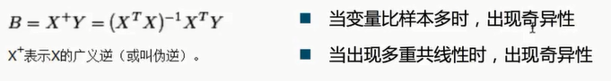

无偏估计：假如Y和X真的存在这样一种关系(Y=Xβ+ε)，可以利用抽样每次抽出来估算一个β^（读作贝塔one），做很多次抽样，可能计算出很多β^，然后取其平均值，该平均值会无限逼近Xβ+ε的值。

岭回归和lasso都是有偏的。

=========岭回归(Ridge Regression，RR)========================

为什么叫岭回归？做岭回归关键是要画一张岭迹图。该图很像山的形状。

1962年由Heer首先提出，1970年后他与肯纳德合作进一步发展。

先对数据做标准化(中心化)，为了记号方便，标准化后的学习集仍然用X表示。

我们称：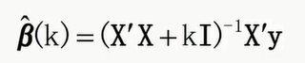为β的岭回归估计，其中k称为岭参数。X’就是X的转置。I是扰动。关于岭参数k的岭回归估计。

========等价模型：惩罚函数======

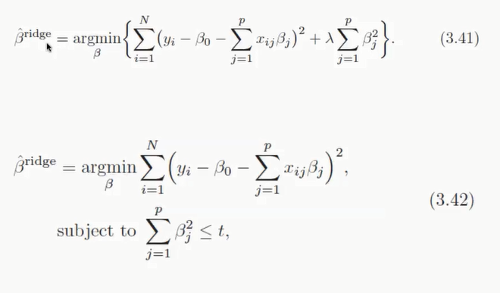

3.41的lambda就是岭参数k，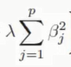为惩罚函数。和6.21一样。

Lambda和t是一一对应的。

=========岭回归的几何意义=============

残差平方和RSS，β1，β2坐标。

RSS和β1β2的关系就是一个抛物面（内部椭圆）。抛物面的最低点就是最小二乘解。没有约束情况下：



有约束的情况下(β1的平方+β2的平方<=t)：

这样会产生一个圆柱，圆柱和抛物面会产生一个焦点就是我们要求的最小二乘解。

或者将该抛物面横切直到切点恰好与圆柱相交，该焦点就是最小二乘解，如下图：

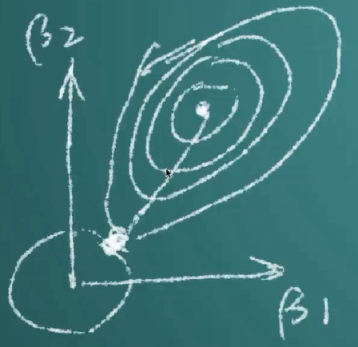

估计族

当岭参数为0，得到最小二乘解

当岭参数取向更大时，岭回归系数估计趋向于0

因为岭参数k不是唯一确定的，所以我们得到的岭回归估计β^(k)实际是回归参数β的一个估计族

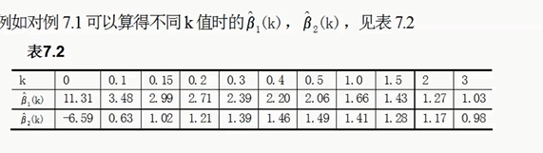

=========岭回归估计的性质=============

性质1 β^(k)是回归参数β的有偏估计。

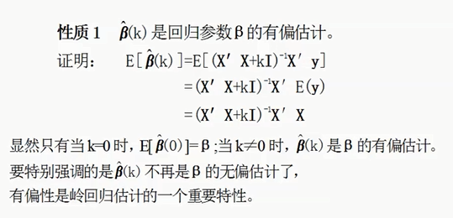

岭回归一般会使得残差平方和变大，但是岭回归会使系数检验变好。

性质2

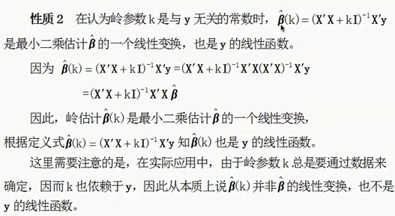

性质4： 以MSE表示估计向量的均方误差，则存在k>0,使得MSE(β^(k))<MSE(β^)

K比最小二乘法能更加逼近理想回归系数β

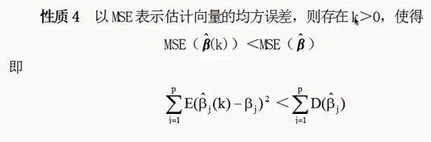

岭迹图：

当不存在奇异性时，岭迹应是稳定地逐渐趋向于0。

通过岭迹图观察岭估计的情况，可以判断出应该是剔除哪些变量。

K变化时，左边β这个岭估计会跟着变化如下：

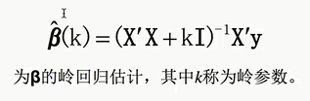

画成图形表示，横坐标k，纵坐标β(k)是向量，有很多的分量

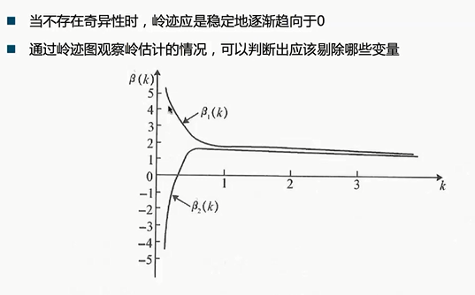

岭迹图能够帮我决定k，当图形呈现喇叭形状时，存在多重共线性，当越来越平缓成一条线越来越接近于0，k就在喇叭口附近的值。岭回归还是主要用来解决多重共线性的。国内有一两本书有教筛选变量的，国外就没有。所以，岭回归做筛选变量还是不靠谱的。

岭迹分析：

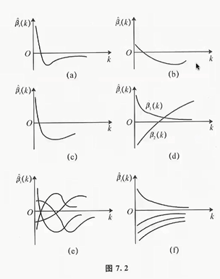

=====岭参数的一般选择原则============

选择k(或lambda)值，使到：

(1)各回归系数的岭估计基本稳定

(2)用最小二乘估计时符号不合理的回归系数，其岭估计的符号变得合理

(3)回归系数没有不合乎实际意义的绝对值

(4)残差平方和增大不太多

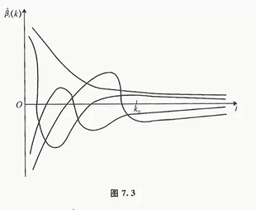

Y轴正负号一定要稳定。

===========方差扩大因子法(解决k的方法)==================

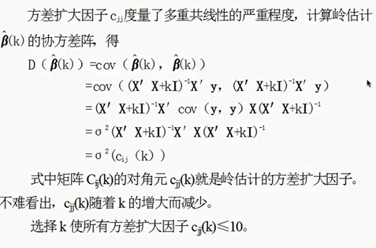

========用岭回归选择变量(并不合适，看看就可以不必认真)======



例子：

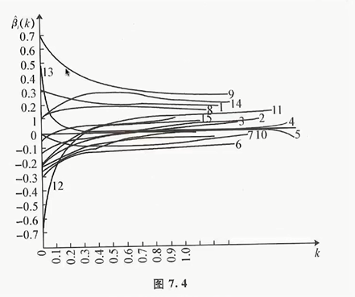

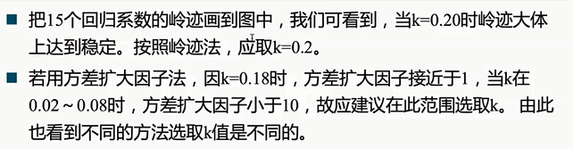

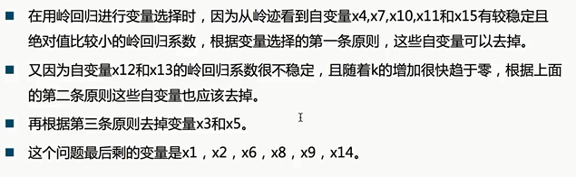

个人认为这样筛选主观性比较强，感觉不大科学。

=================用R语言做岭回归====================

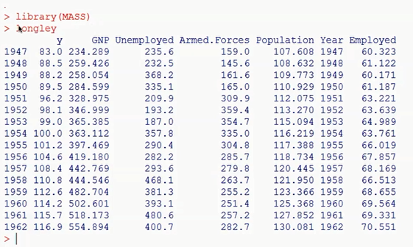

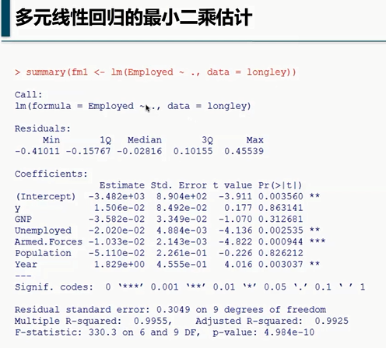

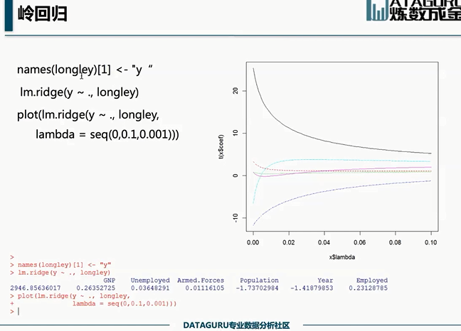

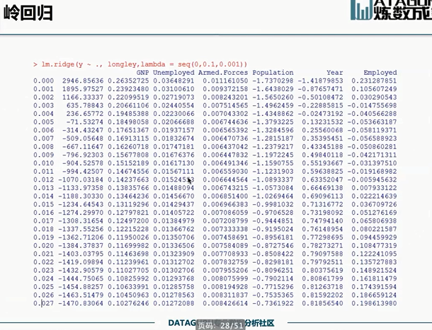

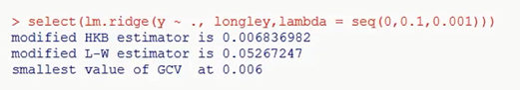

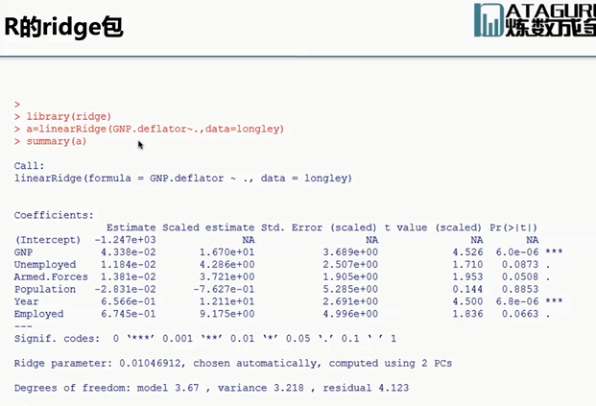

Lasso是对岭回归改进的一个方法。